新桥街道中心幼儿园小三班幼儿生活状况记录表

观察时间：3.22

观察对象：小三班幼儿

观察者：朱老师、张老师

观察目标：了解目标幼儿在园的情况。

观察内容：观察目标幼儿来园、午餐、午睡、游戏等情况。

|  |  |  |  |  |  |
| --- | --- | --- | --- | --- | --- |
| 学号 | 姓名 | 签到 | 午餐 | 午睡情况 | 备注 |
| 1 | **巢熠阳** | ○ | √ | √ | 12:30后午睡；老师陪伴睡觉 |
| 2 | **王钧逸** | 未来园 | 未来园 | 未来园 | 未来园 |
| 3 | **陈雨航** | ○ | √ | √ |  |
| 4 | **孙贝牙** | 未来园 | 未来园 | 未来园 | 未来园 |
| 5 | **陈盼** | √ | √ | √ | 未带口罩来园 |
| 6 | **李宇涵** | √ | √ | √ |  |
| 7 | **穆永泽** | √ | √ | √ | 未带口罩来园；老师陪伴睡觉 |
| 8 | **陆宇轩** | √ | √ | √ | 老师陪伴睡觉 |
| 9 | **张睿宸** | √ | √ | √ | 8;30后来园 |
| 10 | **高文浩** | √ | √ | √ |  |
| 11 | **郁明泽** | 未来园 | 未来园 | 未来园 | 未来园 |
| 12 | **万灵杰** | 未来园 | 未来园 | 未来园 | 未来园 |
| 13 | **袁明楷** | √ | √ | √ |  |
| 14 | **张砚钧** | √ | √ | √ | 未带口罩来园 |
| 15 | **蒋绍文** | √ | √ | √ |  |
| 16 | **赵天羽** | √ | √ | √ | 未带口罩来园 |
| 17 | **唐锦轩** | √ | √ | √ |  |
| 18 | **何书泽** | √ | √ | √ | 未带口罩来园 |
| 19 | **杨景言** | 未来园 | 未来园 | 未来园 | 未来园 |
| 20 | **欧阳悦** | 未来园 | 未来园 | 未来园 | 未来园 |
| 21 | **陆忻妍** | √ | √ | √ |  |
| 22 | **黄钰洁** | ○ | √ | √ |  |
| 23 | **蔡晗熙** | ○ | √ | √ |  |
| 24 | **韩文雅** | √ | √ | √ |  |
| 25 | **陈悦** | 未来园 | 未来园 | 未来园 | 未来园 |
| 26 | **丁妤暄** | √ | √ | √ |  |
| 27 | **贾清晨** | √ | √ | √ |  |
| 28 | **朱明曦** | √ | √ | √ |  |
| 29 | **钱宣妤** | √ | √ | √ |  |
| 30 | **叶歆雅** | ○ | √ | √ | 8;30后来园 |
| 31 | **郑雅姝** | √ | √ | √ | 12:30后午睡 |
| 32 | **朱姝妍** | √ | √ | √ |  |
| 33 | **杨芷若** | ○ | √ | √ | 未带口罩来园 |
| 34 | **任伊桐** | √ | √ | √ | 未带口罩来园；老师陪伴睡觉 |

备注：（主动签到√ 提醒签到○ 午餐：11:20前吃完吃完午餐√ 11:30前吃完午餐○ 午睡：12：30前√ 12：30后○）

**评价与分析：**

来园人数27人，有7位幼儿请假。

**入园情绪及喝牛奶：**

今天，孩子们都能够开开心心的拿好自己的东西进入幼儿园，棒棒哒。进入教室后，巢熠阳、陈雨航、陈盼、李宇涵、穆永泽、陆宇轩、张睿宸、高文浩、袁明楷、张砚钧、蒋绍文、赵天羽、唐锦轩、陆忻妍、黄钰洁、韩文雅、丁妤暄、贾清晨、朱明曦、叶歆雅、郑雅姝、朱姝妍、杨芷若

等孩子能够主动绕水壶。

陈盼、李宇涵、穆永泽、陆宇轩、张睿宸、高文浩、袁明楷、张砚钧、蒋绍文、赵天羽、唐锦轩、何书泽、陆忻妍、韩文雅、丁妤暄、贾清晨、朱明曦、钱宣妤、郑雅姝、朱姝妍、任伊桐能够主动签到。

巢熠阳、陈雨航、李宇涵、陆宇轩、张睿宸、高文浩、袁明楷、蒋绍文、唐锦轩、陆忻妍、黄钰洁、蔡晗熙、韩文雅、丁妤暄、贾清晨、朱明曦、钱宣妤、叶歆雅、郑雅姝、朱姝妍能够带好口罩入园为你们点赞。

巢熠阳、陈雨航、陈盼、李宇涵、穆永泽、陆宇轩、张睿宸、高文浩、袁明楷、张砚钧、蒋绍文、赵天羽、唐锦轩、何书泽、陆忻妍、黄钰洁、蔡晗熙、韩文雅、丁妤暄、贾清晨、朱明曦、钱宣妤、叶歆雅、郑雅姝、朱姝妍、杨芷若、任伊桐能够自己倒牛奶。

巢熠阳、陈盼、穆永泽、陆宇轩、张睿宸、高文浩、袁明楷、蒋绍文、唐锦轩、陆忻妍、朱明曦、郑雅姝、杨芷若、任伊桐能够喝过牛奶后主动打卡；

巢熠阳、陈雨航、李宇涵、陆宇轩、张睿宸、袁明楷、张砚钧、蒋绍文、赵天羽、唐锦轩、何书泽、陆忻妍、黄钰洁、蔡晗熙、韩文雅、丁妤暄、贾清晨、朱明曦、朱姝妍、任伊桐在喝过牛奶后能主动漱口、擦嘴巴。

**集体活动：**

今天，我们开展了数学活动《小动物运动会》。这是一节物与点卡匹配的数学点数活动。本次活动通过创设小动物运动会的情境，让幼儿在轻松愉悦的活动中，探索点卡与物体数量的关系，并进行匹配。活动中强调幼儿要说出小动物的总数，再去匹配相应数量的点卡。在活动中，孩子们能够数一数小动物的数量并且尝试使用：X只X可以用点卡几来表示的语句来说一说自己的发现。在操作的过程中， 巢熠阳、李宇涵、张睿宸、高文浩、袁明楷、张砚钧、蒋绍文、赵天羽、黄钰洁、蔡晗熙、丁妤暄、钱宣妤、叶歆雅、朱姝妍、杨芷若等孩子能够用黑色勾线笔将小动物头像与其相匹配的点卡连起来。

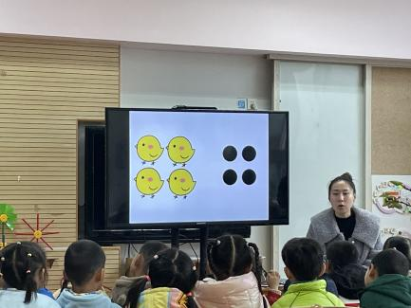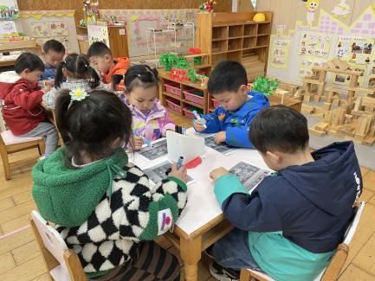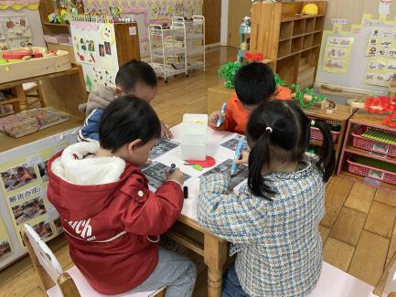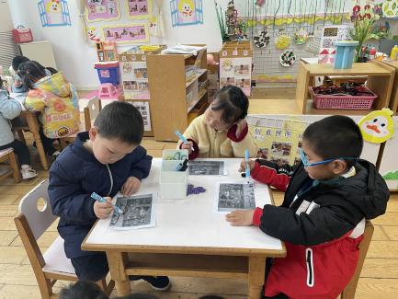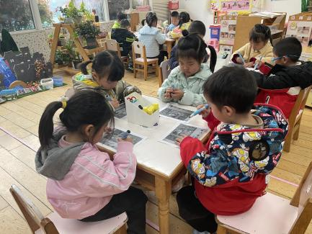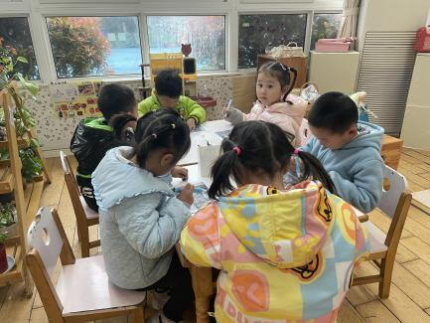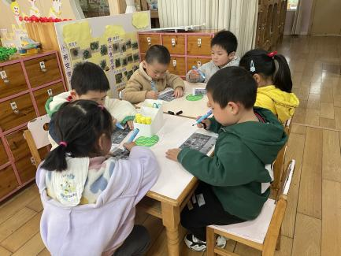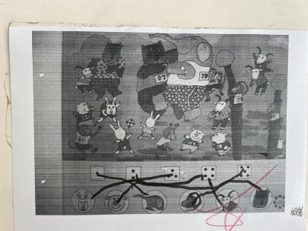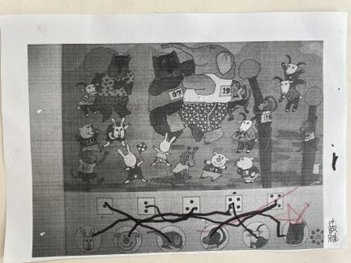

**午餐情况：**

今天，我们吃的是扬州炒饭、鸡汤；在今天的午餐过程中，巢熠阳、陈雨航、陈盼、李宇涵、穆永泽、陆宇轩、张睿宸、高文浩、袁明楷、张砚钧、蒋绍文、赵天羽、唐锦轩、何书泽、陆忻妍、黄钰洁、蔡晗熙、韩文雅、丁妤暄、贾清晨、朱明曦、钱宣妤、叶歆雅、郑雅姝、朱姝妍、杨芷若、任伊桐都能在11:20前将碗中的饭菜全部吃完，陈雨航、陈盼、陆宇轩、高文浩、韩文雅、郑雅姝、杨芷若等孩子能够吃两碗炒饭，棒棒哒！

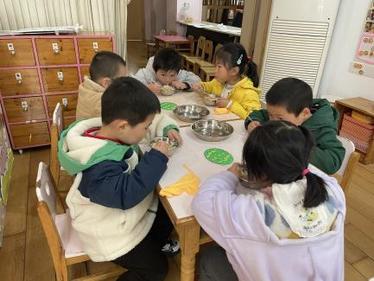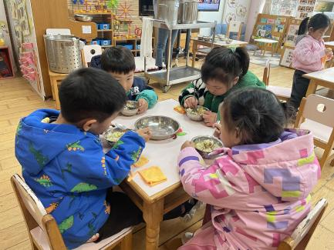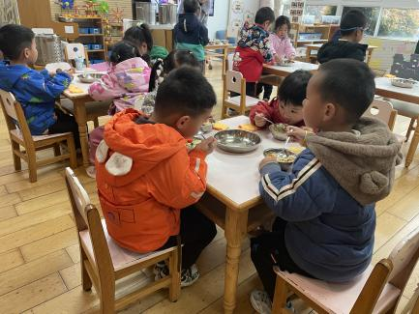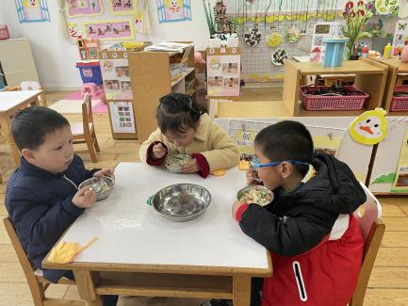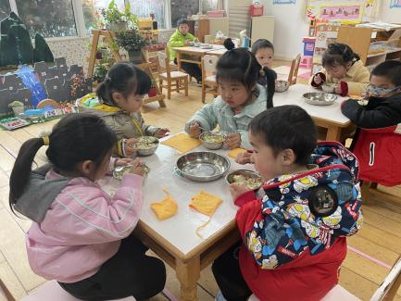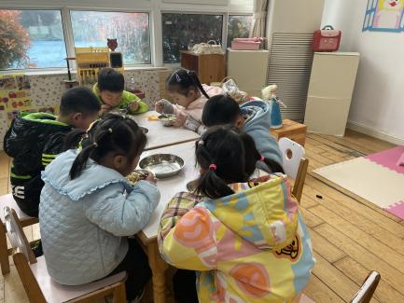

**午睡情况：**

在今天午睡过程中，陈雨航、陈盼、李宇涵、穆永泽、陆宇轩、张睿宸、高文浩、袁明楷、张砚钧、蒋绍文、赵天羽、唐锦轩、何书泽、陆忻妍、黄钰洁、蔡晗熙、韩文雅、丁妤暄、贾清晨、朱明曦、钱宣妤、叶歆雅、朱姝妍、杨芷若、任伊桐能够在12:30 前便能够自主进入睡眠，为你们点赞！

**区域游戏情况：**

在喝完牛奶之后，孩子们便开始玩起了区域游戏，巢熠阳、张砚钧、赵天羽、丁妤暄在生活区玩游戏，其中，巢熠阳、赵天羽在玩按图摆放冰棍棒、彩色纸杯的游戏；张砚钧在用纸杯制作小章鱼，丁妤暄在使用鸡蛋托、黏土制作蜗牛。郑雅姝、朱姝妍、黄钰洁、在美工区游戏，黄钰洁使用颜料绘画郁金香，郑雅姝、朱姝妍在玩黏土，朱姝妍制作了两只小蜗牛。陈雨航、高文浩、唐锦轩、在科探区探索科学奥秘，高文浩玩的是谁跑得快，陈雨航、唐锦轩玩的是倒与不倒的游戏。两个孩子在一起探索让月亮船不倒的办法。穆永泽、陆宇轩、张睿宸、袁明楷、陈盼、在建构区玩建构游戏，穆永泽使用万能点、红管等制作小花，陈盼、袁明楷使用磁力大师建构小车、大炮等，张睿宸、陆宇轩在地面建构区建构滑滑梯。李宇涵、蒋绍文、在益智区玩，蒋绍文玩的是创意拼图、我的家（分类游戏），李宇涵玩了矩形方阵的游戏。今天在娃娃家玩的是何书泽、韩文雅、朱明曦、钱宣妤、杨芷若、任伊桐，其中，杨芷若、朱明曦在卧室中照顾宝宝，何书泽、韩文雅、任伊桐在玩野餐游戏，钱宣妤玩的是烧饭的游戏。陆忻妍、蔡晗熙、贾清晨、在图书角看书，叶歆雅、来园时间较晚，未玩到游戏。

在今天的区域游戏中，巢熠阳、陈雨航、陈盼、李宇涵、穆永泽、陆宇轩、张睿宸、高文浩、袁明楷、张砚钧、蒋绍文、赵天羽、唐锦轩、陆忻妍、蔡晗熙、韩文雅、丁妤暄、贾清晨、朱明曦、钱宣妤、郑雅姝、朱姝妍、杨芷若、任伊桐等孩子能够按照自己计划好的区域进行游戏。

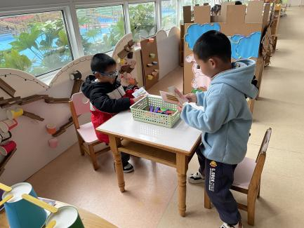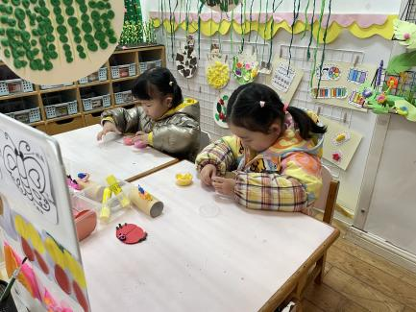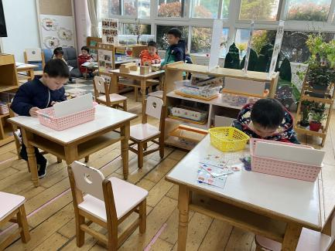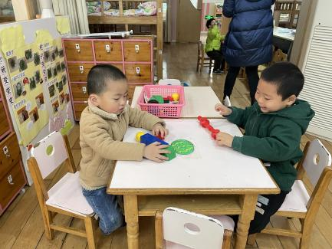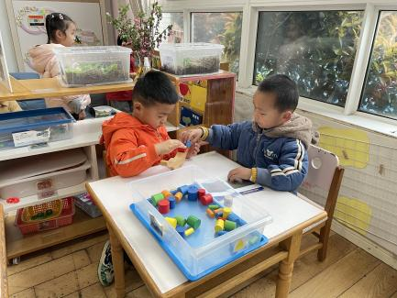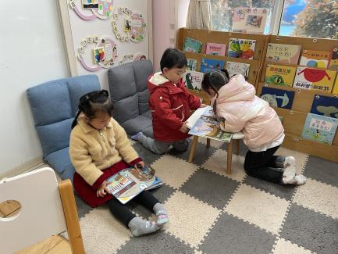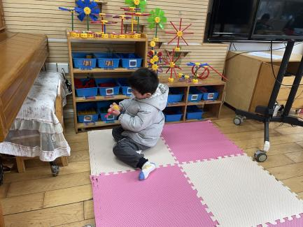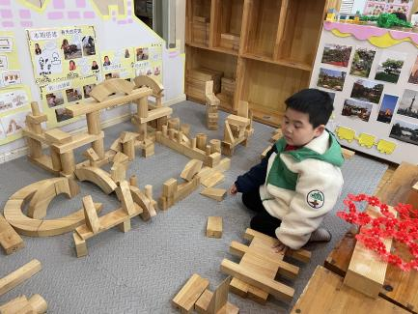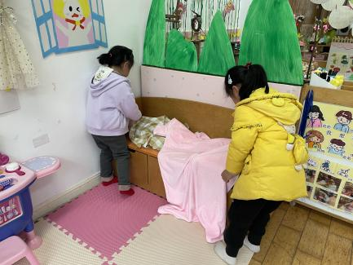

**老师的话：**

1.请大家在孩子每日园前来园前做好健康监测，若出现发热、干咳、乏力、咽痛等不适症状时及时告知，坚决不带病入园。

2.幼儿在来园时请戴好口罩，做好自我防护。

3.安全教育平台安全教育日活动已经开始，请大家尽快完成哦！

4.大家关注一下宝贝的指甲，要养成勤剪指甲的好习惯哟。